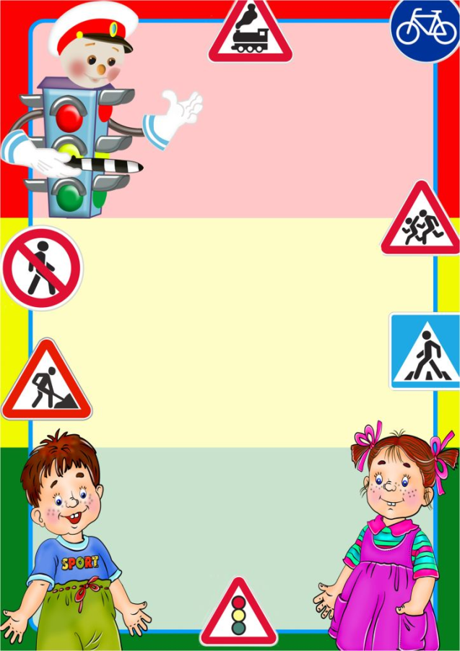

Муниципальное дошкольное образовательное бюджетное учреждение детский сад комбинированного вида «Снегурочка»
городского округа города Сибай Республики Башкортостан

ПРОЕКТ
ПО ИЗУЧЕНИЮ ПРАВИЛ ДОРОЖНОГО ДВИЖЕНИЯ И ПРОФИЛАКТИКЕ ДЕТСКОГО ДОРОЖНО-ТРАНСПОРТНОГО ТРАВМАТИЗМА

Тема: «Школа юного пешехода»

Подготовили:
Давлетбаева З.Ф.
Бирюкова Р.Ф.


Тип проекта: познавательный, творческо - информационный
по содержанию – интегративный (более 2-х видов деятельности) по продолжительности – средней продолжительности (2 месяца)
по доминирующему виду проектной деятельности: - информационно- практико – ориентированный.
Участники проекта: дети подготовительной к школе группы, воспитатели, инструктор по физкультуре, родители.
Цель проекта: формирование у воспитанников ДОО навыков безопасного поведения на дорогах, развитие сознательного и ответственного отношения к вопросам личной безопасности, а также безопасности других участников дорожного движения.
Актуальность проекта: Актуальность проекта в наше время не вызывает сомнений. Ежегодно увеличивается количество автомобилей на дорогах, растет число дорожно-транспортных происшествий с участием детей.
Дети дошкольного возраста не могут осознать опасность, у них отсутствует защитная психологическая реакция на дорожную обстановку, которая свойственна взрослым, у них ещё не выработалась способность предвидеть возможность возникновения опасности в быстро меняющейся дорожной обстановке. Поэтому уже в детском саду необходимо изучать с детьми правила дорожного движения и формировать у них навыки осознанного безопасного поведения на улицах города.

Задачи проекта:
- усвоение детьми первоначальных знаний о правилах безопасного поведения на улице, о назначении дорожных знаков;
- формирование знаний о видах транспорта, о правилах поведения пассажиров и пешеходов;
- развитие у детей внимания, ловкости, памяти, умение ориентироваться в пространстве.
-дать представление о значении для здоровья человека соблюдение правил безопасности
-привлечь родителей к решению поставленных задач.

Планируемый результат
В основу проекта положена гипотеза: Если познакомить детей с правилами безопасности на дорогах, на улицах города, то дети будут более осторожны, более предусмотрительны в различных ситуациях.

Материалы и ресурсы, необходимые для проекта:
-Мультимедийное оборудование, телевизор, ноутбук для показа слайдов.
-Книги, наглядные пособия.
-Интернет, сайт детского сада;
- альбомы, наборы карточек, таблички по правилам безопасности на дорогах, дорожные знаки;
- макет улицы, перекрестка;
-Предметно-развивающая среда группы (дидактические и сюжетно-ролевые игры, плакаты, иллюстрации, схемы);
- комплект «Дорожные знаки»;
- плакаты дорожных ситуаций.

Этапы:
Iэтап. Подготовительный (мотивационно- организационный).
- Доведение до сведения родителей воспитанников смысла и цели проекта.
- Анкетирование родителей.
- Папки – раскладушки, консультации для родителей «Легко ли научить ребёнка правильно вести себя на дороге?», «Дисциплина на улице - залог безопасности»
- Сформулировать с детьми проблему-цель «Чтобы не было беды»
- Информационное задание: привлечение к подборке материала по правилам безопасности.
- Подбор художественной литературы о ПДД

II этап. Основной (практический).

- Осуществление работы в соответствии с планом.
- Чтение, разучивание стихотворений отгадывание загадок.
- Развитие творческого воображения на занятиях по изобразительной деятельности.
- Проведение сюжетно-ролевых игр и дидактических игр, бесед, игровых образовательных ситуаций на тему «Правила дорожной безопасности».

III этап. Заключительный (обобщающий).
- Анализ полученных результатов.
- Проведение итогового ООД - викторину для выявления уровня представлений дошкольников о правилах дорожного движения.
- Выставка совместных рисунков детей с родителями по теме «Я знаю правила дорожного движения»
- Создание видеоролика «Мы за безопасность на дорогах!»

Этапы работы над проектом .
1 этап подготовительный: март
Тема | Содержание работы | Период | Ожидаемый результат
Составление план- схемы проекта, сбор, накопление материала, включение в план схему проекта образовательной деятельности, игр и других видов детской деятельности  , | -Составление методических материалов  -Подбор материалов для информационных стендов для родителей, оформление консультаций.  -Сотрудничество с детьми по обогащению и творческому преобразованию предметно-развивающей среды группы (пополнение, обновление материалов оформление альбомов)  -Изготовление подборок практических материалов для работы с детьми. | март | повышение интереса детей, родителей к данной теме, будут созданы условия для ознакомления детей с ПДД.  Практическое использование знаний.
II этап Основной: март- апрель
Тема | Содержание работы | Период | Ожидаемый результат
Рассматривание альбомов, иллюстраций: | «Правила поведения на дороге», «Азбука пешехода», «Правила для безопасности дошкольников» | март-  апрель | Дети познакомятся с правилами поведения на улицах города  Дети приобретут знания о том, что можно делать на улице, а что нельзя;  У детей пополнятся знания через художественную литературу  Дети получат и усвоят знания о правилах поведения на дороге, научаться применять полученные знания о правилах дорожного движения в играх, инсценировках, в повседневной жизни.  Совместно с родителями были разработаны наглядные материалы.  Объединятся усилия педагогов и родителей в вопросе ознакомления детей с правилами дорожного движения.  отработка моделей безопасного поведения на улиц, Безопасное движение, автокресло.
Беседы на тему: | «Машины на нашей улице», «Как воспитанные дети ведут себя в транспорте», «Как переходить улицу», «Вспомним важные правила», «Дорога не место для игр», «Мы идем по тротуару», «Красный, желтый, зеленый», «Световозвращатель, темное/светлое время суток» | март-  апрель
ООД | «Какие бывают переходы»,  «Путешествие в страну дорожных знаков» | март-  апрель
Чтение художественной литературы, отгадывание загадок | А. Барто «Грузовик», «Самолет», «Кораблик», Б.Заходер «Шофер», Г.Георгиев «Светофор», А.Северный «Светофор», О.Тарутин «Переход»,С.Михалков «Моя улица», «Дядя Степа» | март-  апрель
Дидактические игры | «Можно- нельзя», «Угадай какой знак», «Дорожное домино», «Найди и назови», «Что говорит светофор», «На чем люди ездят», «Соедини половинки знаков»,«Незнайка на улице города», | март-  апрель
Моделирование ситуаций: | «Переход проезжей части»,  «Запрещается - разрешается», «Играем на улице», «По дороге из детского сада» | март-  апрель
Сюжетно- ролевые подвижные и настольные игры: | «Водитель»  «Светофор», «Постовой»  «Автопарк»  «Поездка в зоопарк», «Автобус», «Транспорт»,  «Мы- пешеходы», «Разные машины едут по улице, пешеходы идут по улице», «Поедем на дачу» | март-  апрель
Продуктивная деятельность | «Составим перекресток»  «Построим автобус (машину )», «Сделаем «зебру», «Рисуем «Светофор» | март-  апрель
Беседа с инспектором ГИБДД Узбековым М.И. | Диагностическая игра «По пути в детский сад, моделирование дорожных ситуаций: дорога, проезжая часть, тротуар | март-  апрель
Развлечение | «Встречай весну по правилам»: | март-  апрель
Флэшмоб | «Соблюдай ПДД!» | март-  апрель
Кинезиогимнастика | Выполнение кинезиоупражнений под стихотворение «Безопасный переход» | март-  апрель
Видео-девиз | «Ремешок свой пристегни, всем счастливого пути» | март-  апрель
Беседа «Знак, виды знаков» | Отгадывание загадок с дорожными знаками. | март-  апрель

III этап заключительный: апрель
Тема | Содержание работы | Период | Ожидаемый результат
Выявление уровня знаний, умений и навыков детей, полученных в рамках проекта | Беседы с детьми;  Итоговое занятие на тему  «Я знаю правила дорожного движения»,  Выставка рисунков детей совместно с родителями «Я знаю правила дорожного движения»  Создание видеоролика «Мы за безопасность на дорогах!» (совместно с родителями) | ноябрь | Дети уверенно отвечают на вопросы, узнают и называют дорожные знаки,  Знают сигналы светофора

Используемая литература:
Авдеева Н. Н. , Князева О. Л. , Стёркина Р. Б. Безопасность: Учебное пособие по основам безопасности жизнедеятельности детей старшего дошкольного возраста. – М. : ООО «Издательство АСТ - ЛТД», 2004.
Шорыгина Т.А. Беседы о правилах дорожного движения с детьми 5-8 лет.-М.:ТЦ Сфера, 2010.-80 с.
Создание тематических папок (наглядные пособия, дидактические игры).
«Методические рекомендации» по программе Н. Е. Вераксы, Т. С. Комаровой, М. А. Васильевой «От рождения до школы»
Специальная литература для детей по правилам дорожного движения.
Шаймухаметова Э. Ф., ПРОГРАММА ПО ИЗУЧЕНИЮ ПРАВИЛ ДОРОЖНОГО ДВИЖЕНИЯ И ПРОФИЛАКТИКЕ ДЕТСКОГО ДОРОЖНО-ТРАНСПОРТНОГО ТРАВМАТИЗМА В ДОШКОЛЬНЫХ ОБРАЗОВАТЕЛЬНЫХ ОРГАНИЗАЦИЯХ РЕСПУБЛИКИ БАШКОРТОСТАН
Интернет-ресурсы
1. Всероссийский сайт ЮИД России- https://yuid.ru/
2. Всероссийская газета «Добрая Дорога Детства» - https://www.dddgazeta.ru/about/

